Практическая работа №7
Тема: Определение передаточной функции сложной системы с перекрестными связями.
Цель работы: формирование умения находить эквивалентною передаточную функцию в сложной системе автоматики.
Студент должен
знать: правила переноса сложных систем с различными перекрёстными связями;
уметь: упрощать многоконтурную систему автоматики.

Теоретическое обоснование

Любая система автоматического регулирования должна иметь хотя бы одну обратную связь, служащую для сравнения действительного изменения регулируемой величины управляемого процесса с требуемым законом. Такая обратная связь называется главной обратной связью системы Кроме этого для улучшения работы системы вводятся также местные обратные связи. Нередко эти связи охватывают одни и те же элементы, входящие в систему автоматики, образуя многоконтурные системы автоматического регулирования с несколькими регулируемыми величинами управляемого процесса. Многоконтурные системы автоматического регулирования называются системами связанного регулирования, если величины управляемого процесса X1 и X2 имеют связь между собой как через объект регулирования так и помимо его. При получении передаточных функций сложных систем с различными перекрёстными связями удобно пользоваться правилами эквивалентного преобразования.

Правило переноса точки съема сигнала

Если точка съема сигнала переноситься против направления прохождения сигнала, то в переносимую ветвь нужно включить элементы с передаточными функциями всех элементов встречающихся на пути между новой и прежней точками съема сигнала.

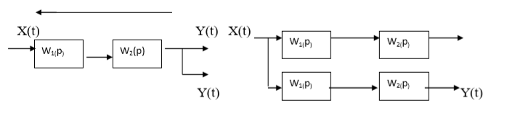
Рис 7.1 - Перенос точки съема сигнала против направления прохождения сигнала.

Если точка съема сигнала переноситься по направлению прохождения сигнала , то в переносимую ветвь нужно включить элементы с обратными передаточными функциями всех элементов, встречающихся на пути между прежней и новой точками съема сигнала.

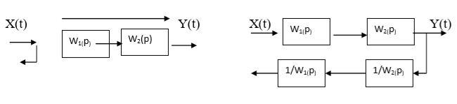
Рис 7.2 - Перенос точки съема сигнала по направлению прохождения сигнала.

Правило переноса точки суммирования сигналов

Если точка суммирования переноситься против направления сигнала, то в переносимую ветвь включаются все элементы с их обратными передаточными функциями на пути между новой и старой точками суммирования

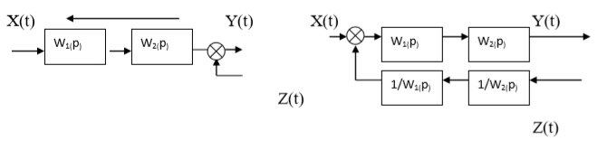
Рис 7.3 - Перенос точки суммирования против направления сигнала.

Если точка суммирования переноситься по направлению прохождения сигнала, то в переносимую ветвь нужно включить элементы с их передаточными функциями по пути между прежней и новой точками суммирования.

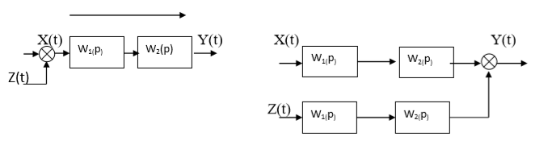
Рис 7.4 - Перенос точки суммирования по направлению сигнала.
Пример 1. Упростив схему, представленную на рис. 7.5, определить какому элементарному динамическому звену соответствует передаточная функция системы.
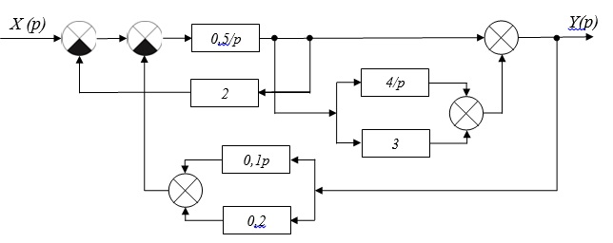
Рис. 7.5. Структурная схема

Решение:
- На данной структурной схеме изображена многоконтурная замкнутая автоматическая система с перекрестными связями. Для определения передаточной функции необходимо преобразовать структурную схему, представленную на рис. 7.5, используя правила преобразования схем.
- Избавляемся от перекрестных связей, поменяв местами сумматоры и узлы (рис. 7.6)
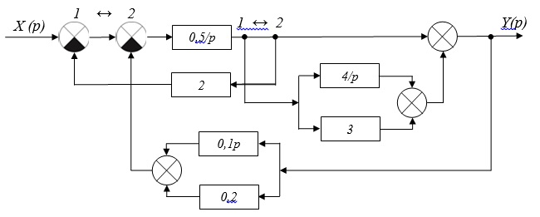
Рис. 7.6. Структурная схема

Получаем структурную схему, представленную на рис. 7.7:
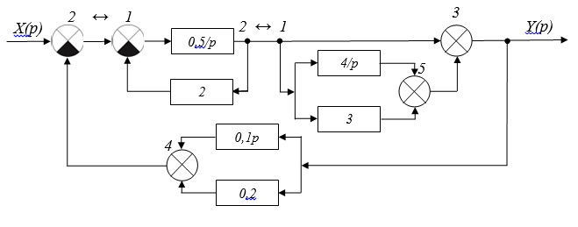
Рис. 7.7. Структурная схема

3. Сложив два сигнала, идущих в сумматор 4, и два сигнала, идущих в сумматор 5 (рис. 7.7), получаем следующую структурную схему (рис. 7.8):
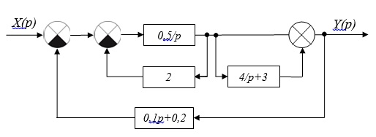
Рис. 7.8. Структурная схема

Параллельное соединение звеньев с передаточными функциями w(p)=4/p и w(p)=3 дает нам звено с передаточной функцией w(p)=4/p+3.
Параллельное соединение звеньев с передаточными функциями w(p)=0,1p и w(p)=0,2 дает нам звено с передаточной функцией w(p)=0,1p+0,2.
4. Параллельное соединение звеньев в сумматор 3 будет равно w(p)=4+4p (рис.7.9.)
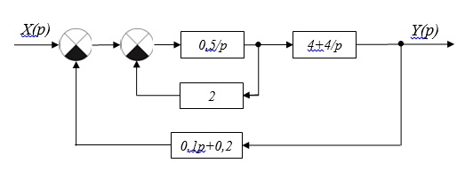
Рис. 7.9. Структурная схема

Передаточную функцию двух звеньев, соединенных встречно-параллельно с отрицательной обратной связью можно представить в виде следующего выражения: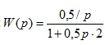.
Запишем передаточную функцию всей системы, представленной на рис.7.9
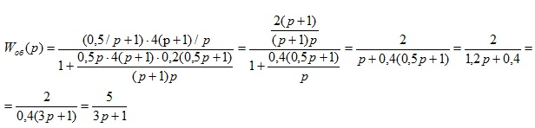
Данная передаточная функция соответствует апериодическому звену 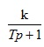 c параметрами k=5, Т=3с.

Ход работы:
- Ознакомиться с теоретическим обоснованием работы.
- Рассмотреть пример решения задачи.
- Решить задачи.

Задача 1. Упростив схему, представленную на рис. 7.10, найти произведение элементарных динамических звеньев. Значения передаточных функций представлены в табл. 1.
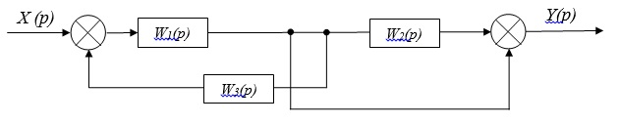
Рис. 7.10. Структурная схема
Таблица 1
Значения передаточных функций

Варианты
1 | 2 | 3 | 4 | 5
W₁(p)=1/(2p+1) | W₁(p)=3/p | W₁(p)=2,3p+1 | W₁(p)=2p | W₁(p)=5p
W₂(p)=1,5p | W₂(p)=p+4 | W₂(p)=1/p | W₂(p)=0,5/p | W₂(p)=2/p
W₃(p)=5p+1 | W₃(p)=1,5p/(p+1) | W₃(p)=p+3 | W₃(p)=2p+5 | W₃(p)=p+2
6 | 7 | 8 | 9 | 10
W₁(p)=2/p | W₁(p)=(p+1)/p | W₁(p)=2/p | W₁(p)=3 | W₁(p)=1
W₂(p)=p+2 | W₂(p)=1,5p | W₂(p)=p+4 | W₂(p)=2/p | W₂(p)=1/p
W₃(p)=2p+5 | W₃(p)=5p+1 | W₃(p)=3p/(p+1) | W₃(p)=2p+5 | W₃(p)=p+3

Задача 2. На рис. 7.11 представлена структурная схема автоматической системы. Упростить схему. Определить какому элементарному звену соответствует передаточная функция всей системы.
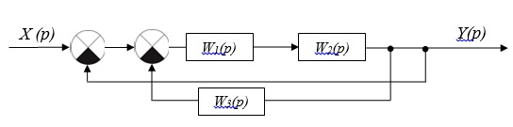
Рис. 7.11. Структурная схема

Задача 3. Найти передаточную функцию W(p) замкнутой автоматической системы по структурной схеме, представленной на рис. 7.12.

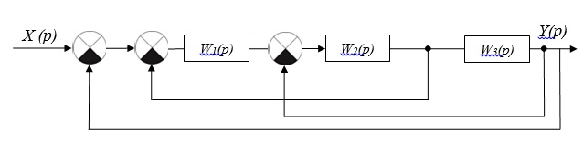
Рис. 7.12. Структурная схема

Задача 4. Найти передаточную функцию W(p) замкнутой автоматической системы, изображенной в виде структурной схемы, представленной на рис. 7.13.
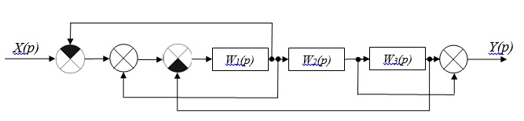
Рис. 7.13. Структурная схема

Содержание отчета
- Наименование и цель работы.
- Схемы и расчеты передаточных функций после упрощения схемы.
- Письменные ответы на контрольные вопросы.

Контрольные вопросы

- Перенос точки съема сигнала по направлению передачи сигнала.
- Перенос точки съема сигнала против направления передачи сигнала.
- Перенос точки суммирования сигнала по направлению передачи сигнала
- Перенос точки суммирования сигнала против направления передачи сигнала
Список литературы:

1. Александровская А.Н. Автоматика. М.: Издательский центр «Академия», 2011. 256 с.
2. Андреев С.М., Парсункин Б.Н. Разработка и моделирование несложных систем автоматизации с учетом специфики технологических процессов. М.: Издательский центр «Академия», 2016. 272 с.
3. Бесекерский В.А., Попов Е.П. Теория автоматического управления. СПб: Изд-во «Профессия», 2003. 752 с.
4. ПевзнерЛ.Д. Практикум по теории автоматического управления. М.: Высш. шк.,, 2006. 590 с.

